**OBJECTIVES**

GENERAL

* Identify, analyze and evaluate interruption risks that can compromise the delivery of critical services in an organization.

SPECIFIC:

* Identify the critical processes for an organization.
* Make an interruption risk assessment for a critical process identified previously.
* Identify the technological context (inputs, outputs, critical times) where a critical process is involved.
* Identify recovery time objectives (RTO/RPO) for a critical process in the selected organization.
* Propose a recovery strategy to support the Business Continuity Plan for the critical process.

Make groups of three students and answer the following questions:

**SECTION ONE – UNDERSTANDING ORGANIZATIONAL CONTEXT**

1. According with figure No. 1, identify strategic, operational and support processes in a selected organization, completing table 1. Additional, chose and document one of the critical process creating a flowchart with the activities that composed it.

Figure 1. Types of process in an organization

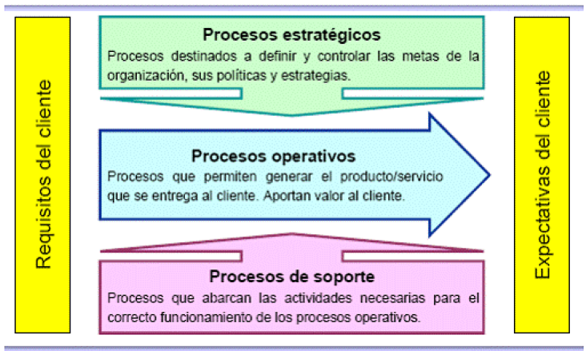

Table 1. Processes in the organization

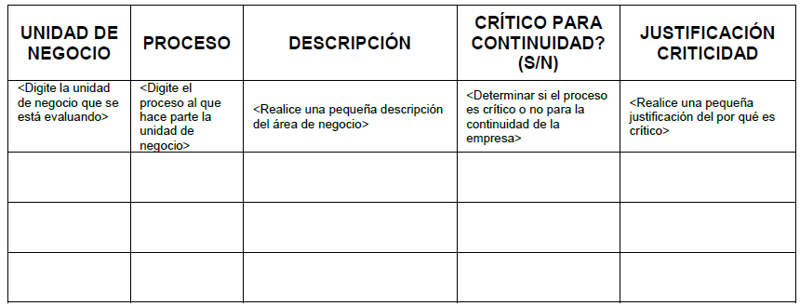

|  |  |  |  |  |
| --- | --- | --- | --- | --- |
| **UNIDAD DE NEGOCIO** | **PROCESO** | **DESCRIPCIÓN** | **CRITICO PARA CONTINUIDAD (S/N)** | **JUSTIFICACION CRITICIDAD** |
| Operativo | Gestión de obras | Se encarga de gestionar el personal, maquinaria, material que ingresa a la obra para la realización de la misma, teniendo en cuenta los gastos | S | Gracias a este proceso se tiene la base para generar el servicio que refleja los ingresos de la empresa |
| Soporte | Gestión de recurso humano | Se encarga de buscar y seleccionar el personal adecuado para la realización de una obra | N | Este puede tener interrupciones en la operación sin afectar la continuidad de una obra o del negocio como tal |
| Estratégico | Gestión de alianzas | Es el proceso encargado de realizar, entablar y controlar todas las alianzas orientadas a la materia prima para la realización de las obras | N | Este puede tener interrupciones en la operación sin afectar la continuidad de una obra o del negocio como tal |
| Operativo | Gestión de materia prima | Se encarga de gestionar el material y maquinaria que se encuentra en bodega, controlando su disponibilidad, reserva, solicitudes nuevas entre otros | N | Este proceso puede tener interrupciones dado que el desarrollo de una obra puede continuar con pedidos al lugar de la obra directamente sin afectar el avance de obra, este proceso fue creado con el fin de agilizar e incluso prestar servicio de alquiler de herramienta y maquinaria no necesaria o reservada |

1. For a selected critical process, analyze each of the interruption risks scenarios. Complete the existing countermeasures to mitigate each identified risk in table 2.

Table 2. Existing countermeasures

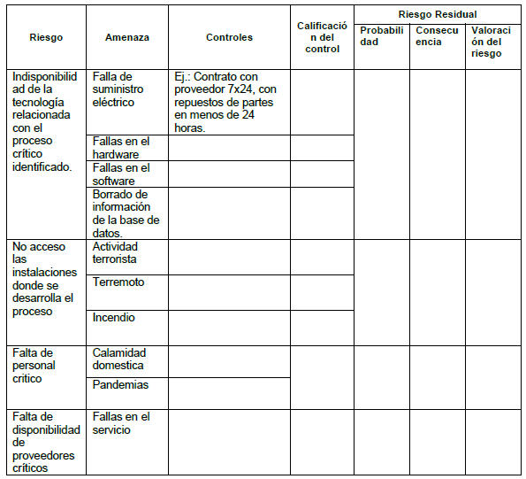

|  |  |  |  |  |  |  |
| --- | --- | --- | --- | --- | --- | --- |
| **Riesgo** | **Amenaza** | **Controles** | **Calificación del control** | **Riesgo residual** | | |
| **Probabilidad** | **Consecuencia** | **Valoración del riesgo** |
| Indisponibilidad de la tecnología relacionada con el proceso de Gestión de obras | Falla de suministro eléctrico | No tiene | 0 | Posible | Moderado | M |
| Fallas en el hardware | No tiene | 0 |
| Fallas en el software | No tiene | 0 |
| Borrado de información en la base de datos | Backups | 4 |
| No acceso a las instalaciones en donde se desarrolla el proceso | Actividad terrorista | No tiene | 0 | Posible | Moderado | M |
| Incendio | Herramientas para el control de un incendio (extintores, mangueras) | 3 |
| Inundación | Motobombas, Baldes | 3 |
| Temblores, sismos | Botiquín de primeros auxilios | 3 |
| Falta del personal critico | Calamidad domestica | Se tienen reemplazos | 4 | Probable | Insignificante | M |
| Pandemia | Se tienen reemplazos | 4 |
| Falta de disponibilidad de proveedores críticos | Fallas en el servicio | No tiene | 0 | Posible | Menor | M |
| Escasez de materia prima | Reemplazo de proveedor | 4 |

1. Evaluate the effectiveness of the countermeasures (Calificación del control), for each identified risk stage. Fill in the corresponding column in table 2, using the values proposed in the following table:

Table 3. Countermeasures rating scale

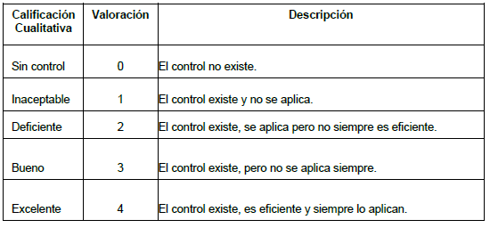

1. Assess the probability of occurrence (Probabilidad cualitativa) and the impact (Nivel de consecuencia) in the corresponding column in table 2. Take into account the values proposed in the following table:

Table 4. Probability of occurrence

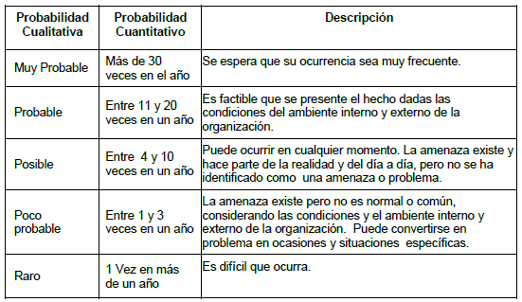

Table 5. Impact level

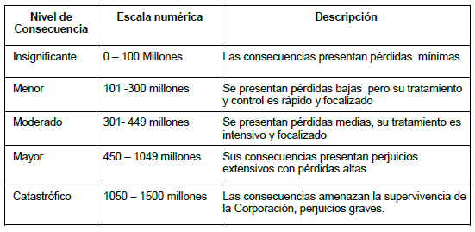

1. Evaluate the risk level (consecuencia x probabilidad) for each identified risk scenery using the following risk map and scales proposed in the following tables.

Table 6. Risk map

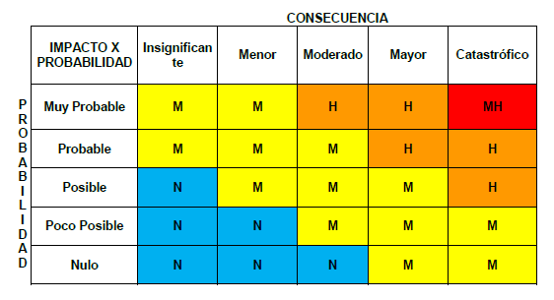

Table 7. Risk assessment

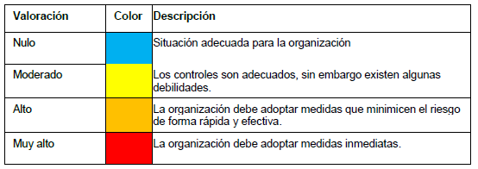

**SECTION TWO – TECHNOLOGICAL CONTEXT**

1. Analysis of applications supporting the business critical process: Next, list all applications that support the execution of the chosen process in section one, and estimate the availability time requirement (considering a labor week of 40 hours), and the unavailability percentage for each application. Complete the following table with these information:

Table 8. Applications per critical process

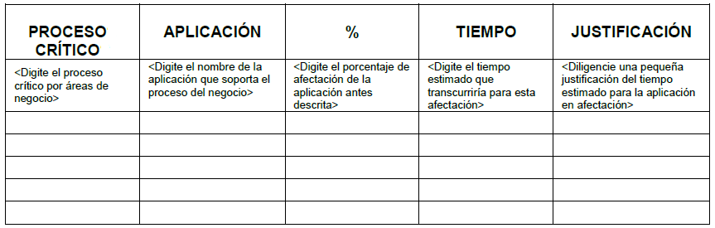

|  |  |  |  |  |
| --- | --- | --- | --- | --- |
| **Proceso crítico** | **Aplicación** | **Tiempo de disponibilidad** | **% de indisponibilidad** | **Justificación** |
| Gestión de obra | Correo empresarial | 32 horas | 20 % | La comunicación constante es importante para el proceso de gestión de obra, cuando se presenten inconvenientes o inquietudes durante la semana, por lo tanto debería estar disponible al menos durante 4 días a la semana |
| Telegram | 32 horas | 20 % | La comunicación constante es importante para el proceso de gestión de obra, cuando se presenten inconvenientes o inquietudes durante la semana, por lo tanto debería estar disponible al menos durante 4 días a la semana |
| Programa web de gestión de obra | 38 horas | 5 % | El programa de gestión de obra es crítico para la operación diaria, por lo tanto el tiempo máximo de indisponibilidad tolerable es de 2 horas. |
| AutoCAD | 28 horas | 30 % | Dado que se poseen los planos en físicos, se puede tolerar un tiempo máximo de indisponibilidad de hasta 12 horas sin afectar la operación.+ |

1. List all business units and external entities of which the selected critical process receives inputs. Additional, list the process outputs, complete all this information in the table below:

Table 9. Process inputs

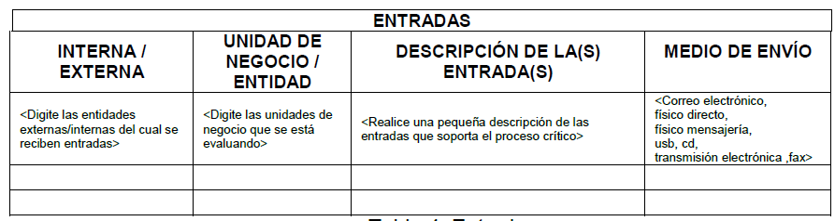

|  |  |  |  |  |
| --- | --- | --- | --- | --- |
| **Entradas** | | | | |
| **Interna/ Externa** | **Unidad de negocio/ Entidad** | **Descripción de la(s) Entrada(s)** | **Medio de envío** |
| Interno | Recursos humanos | Personal para la ejecución de la obra | Físico |
| Externa | Codensa | Energía para la ejecución de la obra | Físico |
| Externa | Pavco (tubería), Cemex(cemento), Argos(cemento) | Materia prima que es necesaria para la ejecución de la obra | Físico |
| Externa | HomeCenter | Maquinaria necesaria para la ejecución de la obra | Físico |
| Interna | Área de diseño | Planos para la construcción | Físico, Digital |

Table 10. Process outputs

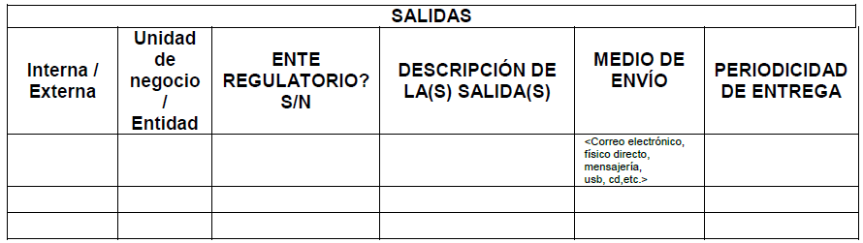

|  |  |  |  |  |  |
| --- | --- | --- | --- | --- | --- |
| **Outputs** | | | | | |
| **Interna / Externa** | **Unidad de negocio / Entidad** | **Ente regulatorio** | **Descripción de la(s) salida(s)** | **Medio de envío** | **Periodicidad de entrega** |
| Externa | Interventor cliente | S | Avances de obra | Físico | Cada 2 semanas |
| Externa | Cliente | S | Obra terminada | Físico | Al finalizar la obra |
| Externa | Cliente | S | Planos | Digital | Al finalizar la obra |
| Interna | Gestión de auditoria | S | Avances de obra | Físico | Cada 1 semanas |
| Interna | Gestión de proyecto | N | Bitácora de desarrollo de la obra | Físico | Al finalizar la obra |

1. For the selected critical process, describe the most critical operations periods of the year and justify the reason, additional, include the most critical day schedule with its justification. Complete these information in the table below.

Table 11. Critical operation periods and schedules

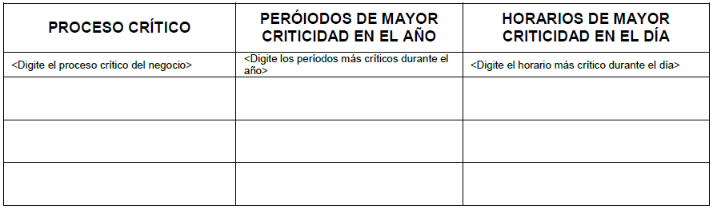

|  |  |  |
| --- | --- | --- |
| **Proceso Critico** | **Periodos de mayor criticidad en el año** | **Horarios de mayor criticidad en el día** |
| Gestión de obra | Entre marzo y julio (Es cuando empiezan contratos con el estado) | Nocturno, para no intervenir con actividades del cliente, o en horas de la madrugada por retoma de labores del cliente |

1. Consider that a high impact incident has just happened and the critical process is interrupted, define the Recovery time objective (RTO), maximum time to recover the process without negatives impacts to the organization. Specify the recovery point objective (RPO), maximum information loss that the critical process could support. Complete these information in the table below:

Table 12. Critical process RTO and RPO

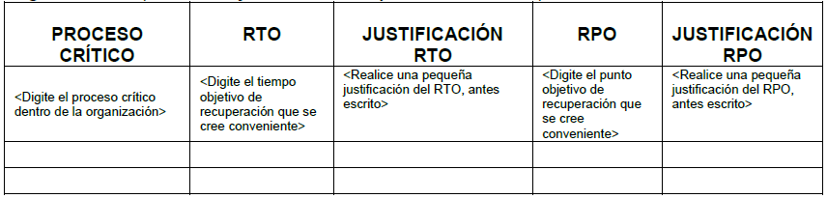

|  |  |  |  |  |
| --- | --- | --- | --- | --- |
| **Proceso crítico** | **Rto** | **Justificación Rto** | **Rpo** | **Justificación Rpo** |
| Gestión de obra | 1 dia | El tiempo objetivo de recuperacion para el proceso de gestion de obra de la empresa KONRRADF es de 1 dia debido a que es el proceso más importante de la empresa, este proceso no puede estar mucho tiempo indisponible, porque está sujeto a un cronograma y entregables que se deben hacer con interventores. Tampoco es un tiempo tan bajo porque físicamente es imposible tener una recuperación de tan solo horas. | Los datos en las últimas 7 transacciones | En este proceso de gestión de obra la cantidad de datos que se están dispuestos a perder son los equivalentes a 7 transacciones, donde cada transacción es la información que se almacena en una DB asociada al proceso para llevar registro de las actividades asociadas a la obra. Se escogieron 7 transacciones porque se realiza 1 al día y el backup se realiza los fines de semana |

**Recovery strategies**

1. List functional teams required to operate the critical process. Each person should have a Backup in case the main person couldn’t attend the operation. Complete the table below with the team, critical process, role in the process, position, name, office location, business telephone, cellphone and home telephone. Use the tables below:

Table 13. Functional team of the process

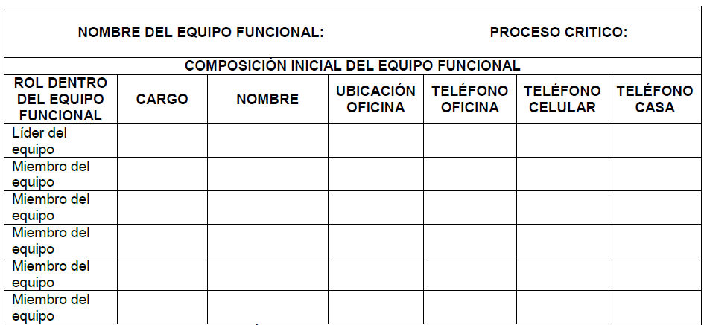

|  |  |  |  |  |  |  |
| --- | --- | --- | --- | --- | --- | --- |
| **Nombre del equipo funcional: Desarrollo de proyectos** | | | **Proceso crítico: Gestión de obra** | | | |
| **Composición inicial del equipo funcional** | | | | | | |
| **Rol dentro del equipo** | **Cargo** | **Nombre** | **Ubicación oficina** | **Teléfono oficina** | **Teléfono celular** | **Teléfono casa** |
| Lider del equipo | Líder de proyecto | Konrrad Alvarado | Unilago | 3577666 | 311836666 |  |
| Miembro del equipo | Diseñador | Álvaro Rojas | Unilago | 3577666 | 311836666 |  |
| Miembro del equipo | Residente | Mario Quiroz | En obra | 3577666 | 311836666 |  |

Table 14. Backup of functional team

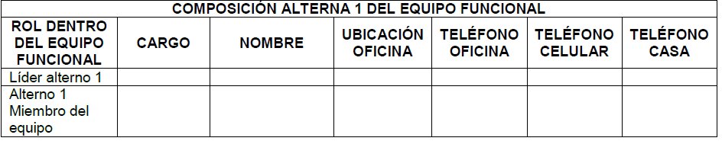

|  |  |  |  |  |  |  |
| --- | --- | --- | --- | --- | --- | --- |
| **Composición alterna 1 del equipo funcional** | | | | | | |
| **Rol dentro del equipo funcional** | **Cargo** | **Nombre** | **Ubicación oficina** | **Teléfono oficina** | **Teléfono celular** | **Teléfono casa** |
| Líder del equipo | Líder de proyecto | Fanny Pérez | Unilago | 3577666 | 311836666 |  |
| Miembro del equipo | Residente | Alex Huertas | Chía | 3577666 | 311836666 |  |

1. Minimum operation resources: assume that an incident affecting the location here all your team is operating the critical process has occurred, and the movilization of people is required to and alternate operation location, where critical operations could be recovered. Having into account the situation proposed above, complee the followind tables with the mimimun resources to operate and vital registers required in the alternate operate location:

Tabla 15. Minimum resources

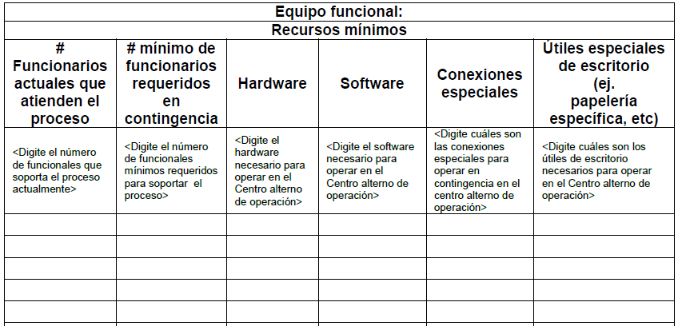

|  |  |  |  |  |  |
| --- | --- | --- | --- | --- | --- |
| **Equipo funcional** | | | | | |
| **Recursos mínimos** | | | | | |
| **# Funcionarios actuales que atienden el proceso** | **# mínimo de funcionarios requeridos en contingencia** | **Hardware** | **Software** | **Conexiones especiales** | **Útiles especiales de escritorio (ej. Papelería específica, etc)** |
| Principalmente tres, el líder del Proyecto, diseñador y residente, aunque dependiendo del tipo de obra, puede variar el número de funcionarios entre 5 y 40 | 4 incluyendo los maestros de obra y el residente de obra | - 1 computador: dado que podemos ir almacenando alli todos los registros y luego si lo podemos subir a la DB | - Sistema operativo: Requerimiento básico para que el usuario pueda operar el computador  - Excel: para que se pueda llevar ordenadamente el registro hasta subirlo a la DB y que quede almacenado del todo | Ninguna | Ninguna |

Tabla 16. Vital registers

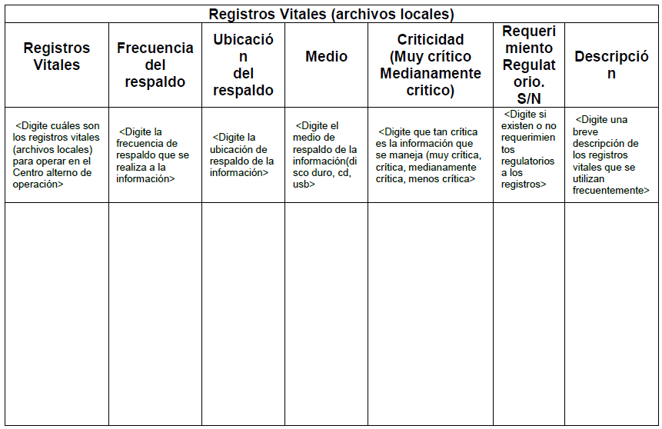

|  |  |  |  |  |  |  |
| --- | --- | --- | --- | --- | --- | --- |
| **Registros vitales (archivos locales)** | | | | | | |
| **Registros vitales** | **Frecuencia del respaldo** | **Ubicación del respaldo** | **Medio** | **Criticidad (Muy crítico medianamente critica)** | **Requerimiento Regulatorio. S/N** | **Descripción** |
| Los planos (diseños) de la obra | Semanal mente | Oficina y correo electrónico | Físico y digital | Muy critico | N | Los planos son parte principal para el desarrollo de la obra, asignados al residente de obra desde el inicio del proceso y se envían actualizaciones vía correo electrónico o de manera física en la oficina |

**SECTION THREE- RECOVERY STRATEGY**

1. Define some recommendation to mitigate the identified interrupción risk in section one that have moderate and high values. Complete the tables below with the information:

|  |  |  |  |  |  |  |  |  |
| --- | --- | --- | --- | --- | --- | --- | --- | --- |
| **Riesgo** | **Amenaza** | **Controles** | **Calificación del control** | **Riesgo residual** | | | **Recomendaciones sobre los controles** | **Recomendaciones generales** |
| **Probabilidad** | **Consecuencia** | **Valoración del riesgo** |
| Indisponibilidad de la tecnología relacionada con el proceso de Gestión de obras | Falla de suministro eléctrico | No tiene | 0 | Posible | Moderado | M | Planta eléctrica para autonomía en caso de un fallo de suministro eléctrico | La planta eléctrica debe estar siempre cargada y lista para operar en caso de una emergencia  Debe estar ubicada en un lugar seguro y accesible solo por personal autorizado |
| Fallas en el hardware | No tiene | 0 | Siempre debe estar un computador Un computador disponible en caso de fallo de hardware | Siempre debe estar un computador disponible con todo el software requerido para la operación en caso de falla de hardware para ser asignado al residente de obra  Se debe tener listo el equipo para operar y ser enviado |
| Fallas en el software | No tiene | 0 | Disco de respaldo con el software requerido | El disco de respaldo debe contener el software listo para instalar, incluidas las licencia y manuales de usuario  El personal que usa el disco no debe modificar el disco, solo debe usarlo |
| Borrado de información en la base de datos | Backups | 4 | Menor tiempo entre backups y centralización | Que sean más seguidos y se manejen en un ambiente compartido como la nube |
| No acceso a las instalaciones en donde se desarrolla el proceso | Actividad terrorista | No tiene | 0 | Posible | Moderado | M | Contratar un servicio de vigilancia para una actividad terrorista | Tener un contrato con una empresa con buena experiencia en vigilancia de obras, encargada de realizar los controles de vigilancia  Permitirle a la empresa de seguridad, tomar las medidas que ellos consideren pertinentes para realizar su trabajo y acatar las mismas |
| Incendio | Herramientas para el control de un incendio (extintores, mangueras) | 3 | Capacitación contra emergencia de incendio | Establecer puntos de encuentro y pautas a seguir en caso de que se presente la emergencia |
| Inundación | Motobombas, Baldes | 3 | Colocar divisiones para evitar inundaciones en donde se realiza la obra | Tener en cuenta los elementos críticos para la operación del proceso  Usar materiales adecuados para la implementación (impermeabilizar) en el área |
| Temblores, sismos | Botiquín de primeros auxilios | 3 | Capacitación contra emergencia de temblores | Establecer puntos de encuentro y pautas a seguir en caso de que se presente la emergencia, como también simulacros |
| Falta del personal critico | Calamidad domestica | Se tienen reemplazos | 4 | Probable | Insignificante | M | Restringir el campo de acción de una calamidad domestica | Establecer detalladamente lo que se considera como calamidad, exigiendo excusas válidas para cuando estas se presenten |
| Pandemia | Se tienen reemplazos | 4 | Realizar jornadas de vacunación para evitar falta de personal | Realizar una jornada de vacunación cada inicio de obra  Tener en cuenta la región en donde se realizará el proyecto (humedad, etc.) |
| Falta de disponibilidad de proveedores críticos | Fallas en el servicio | No tiene | 0 | Posible | Menor | M | Ampliar el catálogo de proveedores | Buscas proveedores calificados con características similares a los actuales proveedores  Actualizar este listado cada 6 meses |
| Escasez de materia prima | Reemplazo de proveedor | 4 |

Tabla 17. Risk recommendations

1. Elaborate a PowerPoint, maximum 13 slides which contain:

* 1-2 slides with the description of the organization and its processes based on table 1.
* 1-2 slides with the analysis of interruption risks (*Calificación del control, probabilidad, consecuencia, riesgo*) for the selected critical process based on table 2.
* 1-2 slides explaining the applications that support the selected critical process based on table 8.
* 1-2 slides explaining the input/output of the selected critical process and the most critical periods, based on table 9, 10 and 11.
* 1 slide defining the RTO and RPO for the critical process based on table 12.
* 1 slide explaining the current functional team of the critical process based on table 13.
* 1 slide explaining the minimum resources and vital registers of the critical process based on table 15 and 16.
* 1-2 slides explaining your recommendations over the controls based on table 17, which help to meet the RTO/RPO defined previously for the critical process. Justify the recommendations based on a cost/benefit analysis. Define the actions to follow to implement the recommendations. You can use graphs, tables, figures or any other element that you believe can help to explain your recommendations to the manager.

Prepare the following two documents to deliver:

1. Word or excel document which includes the tables of responses for the present Laboratory.
2. Power point presentation related with point 13.

The files must be named in the following way:

* **Lab3-Name1LastName1Name2Lastname2Name3Lastname3.pdf**
* **Presentation-Name1LastName1Name2Lastname2Name3Lastname3.ppt**